「農業の雇用シリーズ３、６」 ２月２５日 同日刊行

農業の雇用シリーズ 全１～６
『農業の雇用シリーズ３、６』(下記★印)をリニューアル・内容を充実しました。本シリーズ全１～６は「農の雇用事業」に対応。農業法人等の経営者を対象とした研修教材として、また、経営者の手元に置いて活用する手引書として、幅広く活用いただける内容です。著者は特定社会保険労務士・入来院重宏氏。

シリーズ１ 初めての従業員採用
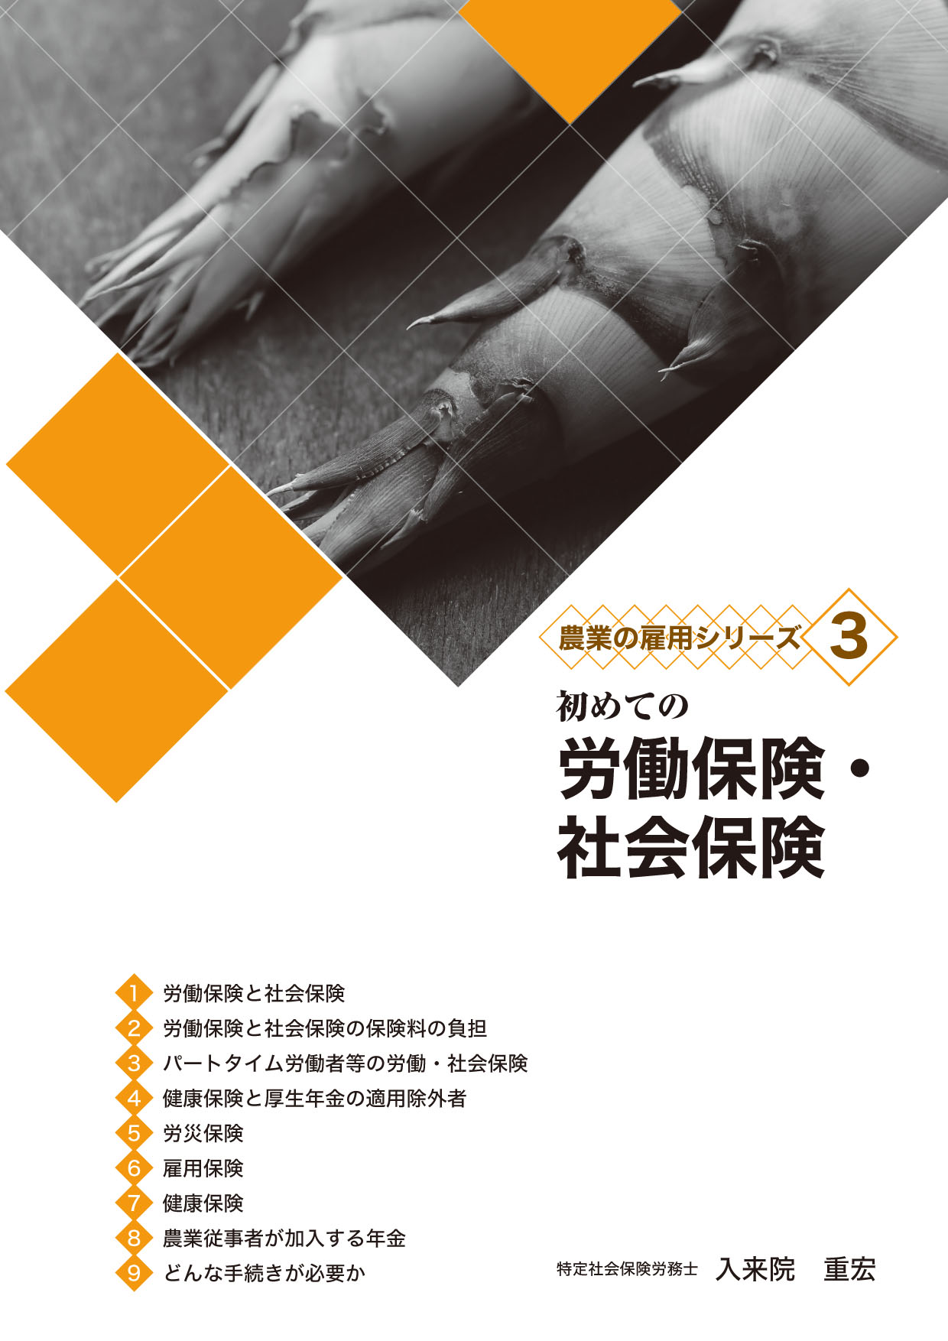

シリーズ２ 初めての労務管理
R02-19 Ａ4判 36頁 定価390円 税込み・送料別

R02-37 Ａ4判 23頁 定価320円 税込み・送料別

シリーズ３★ 初めての労働保険・社会保険
R03-32 Ａ4判 27頁 定価450円 税込み・送料別

シリーズ４ 初めての就業規則
R02-38 Ａ4判 52頁 定価750円 税込み・送料別

シリーズ５ 初めての給与計算
R02-20 Ａ4判 32頁 定価590円 税込み・送料別

シリーズ６★ 初めての人事評価制度
R03-33 Ａ4判 20頁 定価320円 税込み・送料別

発行 全国農業委員会ネットワーク機構 〒102-0084 東京都千代田区二番町9-8 中央労働基準協会ビル
一般社団法人 全国農業会議所 TEL.03-6910-1131 https://www.nca.or.jp/tosho/

お申し込みは 都道府県農業会議へ
申  込  書 | 住所：〒
申  込  書 | 名称：
申  込  書 | 電話番号： （ ） |  | 担当者：
申  込  書 | コード：R02-37 | 図書名：農業の雇用シリーズ１ 初めての従業員採用 |  | 部数： 部
申  込  書 | コード：R02-19 | 図書名：農業の雇用シリーズ２ 初めての労務管理 |  | 部数： 部
申  込  書 | コード：R03-32 | 図書名：農業の雇用シリーズ３ 初めての労働保険･社会保険 |  | 部数： 部
申  込  書 | コード：R02-38 | 図書名：農業の雇用シリーズ４ 初めての就業規則 |  | 部数： 部
申  込  書 | コード：R02-20 | 図書名：農業の雇用シリーズ５ 初めての給与計算 |  | 部数： 部
申  込  書 | コード：R03-33 | 図書名：農業の雇用シリーズ６ 初めての人事評価制度 |  | 部数： 部
通信欄：

